PIRO GAMING GMBH

DI Thomas Pilz, Mag. Claudia Robineau
März 2024
Businessplan
GAMING ROOM

Inhaltsverzeichnis
1. Executive Summary 2
2. Produkt bzw. Dienstleistungsbeschreibung 2
2.1 Produktbeschreibung 4
3. Markt & Wettbewerb 5
3.1 Marktgröße und -wachstum 7
3.2 Marktpotenzial & Marktanteil 8
3.3 Zielgruppen 8
3.4 Wettbewerbsanalyse 9
3.4.1 Konkurrenzanalyse 9
3.4.2 Markteintrittsbarrieren 10
4. Marketing & Vertrieb 11
4.1 Marketingstrategie & Kommunikationskanäle 13
4.3 Preisgestaltung 14
5.Unternehmen und Management 14
5.1 Management & (Gründungs)-Team 14
5.2 Informationen zum Unternehmen 15
5.4. Umsetzungsplanung & Strategie 16
5.4.2 Meilensteine 16
6. Erfolgs- und Finanzplanung 17
6.1 Gründungskosten & Gründungsinvestitionen 17
6.1.1 Laufende Kosten 18
6.1.2 Kapitalbedarf & Finanzierungsquellen 19

1. Executive Summary
Die Community rund um Escape-Spiele wächst laufend, auch in Schladming gibt es bereits einen analogen Escape-Room. Aber die Digitalen Escape-Rooms bieten viel mehr Möglichkeiten und Abwechslung. Die Verwendung neuester Technologien und der Weg hin zum Onlinespiel ist somit unaufhaltbar und muss den Kunden geboten werden um die Spannung aufrecht zu halten. VR-Brillen, die einen in neue Welten eintauchen lassen, eröffnen den Spielern eine grenzenlose Anzahl an Welten.
Warum wird der GAMING ROOM erfolgreich sein? Hr. DI Pilz bringt das notwendige IT Know-How mit und Fr. Mag. Robineau das Marketing/Verkaufs Know-How. Alles aus einer Hand.
Diese Art des Business (VR-Escape, Gaming-Plätze, etc.) gibt es bereits in einigen größeren Städten in Österreich, aber in der Tourismusregion Dachstein-Schladming, sowie im gesamten Ennstal ist diese Geschäftsidee nicht umgesetzt, damit kein Mitbewerber.
Ca. 1 Mio. Besucher vermissen in dieser Region sowohl ein Schlechtwetterprogramm als auch ein zusätzliches Unterhaltungsprogramm abseits von Sport.
Der GAMING ROOM bietet somit unzähligen Touristen, sowie den Einheimischen jungen Menschen die Gelegenheit Vergnügen, Unterhaltung, geistige Herausforderungen und Kommunikation mit Familie und Freunden zu kombinieren.

2. Produkt bzw. Dienstleistungsbeschreibung
„Zwischen den grandiosen Südwänden des Dachsteins, den Schladminger Tauern und dem Grimming überzeugen acht Tourismuszentren (13 Gemeinden) mit Angebotsvielfalt, steirischer Gastlichkeit, Unterkünften in allen Kategorien und ureigenem Charisma.“ (Zitat www.Dachstein-Schladming.at)
Die Urlaubsregion Dachstein-Schladming (inkl. Rohrmoos, Haus im Ennstal, etc.) ist eine hoch-besuchte Sommer- und Winter Tourismus Region. Wandern, Klettern, Skifahren ziehen zahlreiche Besucher in diese Region, von Jung bis Alt, aber es gibt in diesem Gebiet kaum ein Schlechtwetterprogramm und wenig Unterhaltungsangebot für Teenager und junge Erwachsene. GAMING ROOM von PIRO Gaming GmbH soll ein Zusatzangebot sowie ein Schlechtwetterprogramm für die Region darstellen.
Das Schlechtwetterprogramm in der Region besteht aus kleinere örtlichere Museen, Loden-Hersteller, Schnapsbrennerei für eher die ältere Generation sowie das Hallenbad, 2 Thermen und 2 Kinos, welche aber bereits 40-60 Min. Fahrzeit bedeuten. Aufgrund der hohen Besucherzahlen sind diese Programme bei Schlechtwetter aber extrem stark frequentiert.
Ein weiterer Vorteil dieses Angebots ist die verstärkte Intensivierung der Sozialen Kontakten der Jugendlichen. Viele Jugendliche vereinsamen alleine zuhause vor dem Mobiltelefon oder Computer. GAMING ROOM bietet die Möglichkeit gemeinsam mit Freunden dem Hobby des „Zocken“ nachzugehen.

Im finalen Ausbau soll folgendes Angebot zur Verfügung stehen:
- 8 + 2 (erweiterbar) Plätze für Virtual Reality Escape Rooms – ca. 30 verschiedene Spiele von verschiedenen Anbietern, Dauer jeweils 1 Std.
- 6 variable Plätze für Playstation 5 und Nintendo Switch Spiele, ab einer Stunde buchbar
- 5 variable Plätze für PC Spieler ab einer Stunde buchbar
- Gaming Lounge mit Couch, Playstation 5 und Nintendo Switch, zum Spielen in größeren Gruppen (z. B. Geburtstagsfeiern von Kindern).

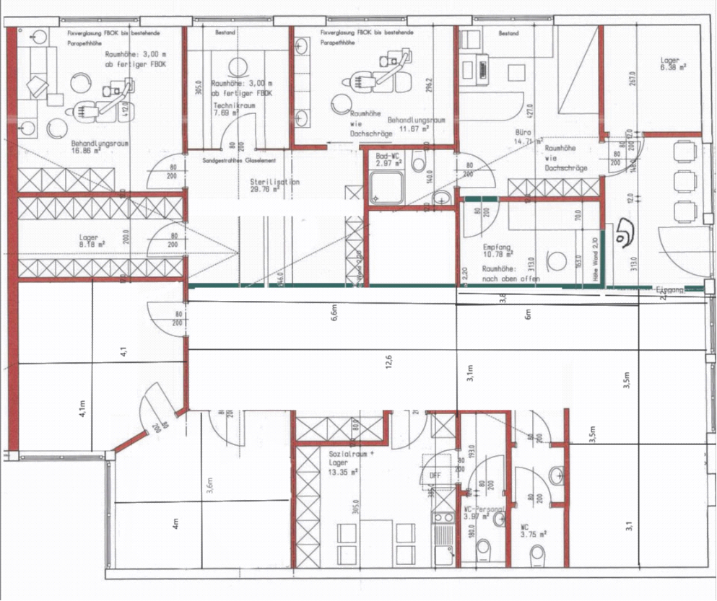
In der Startphase sollen folgende Plätze angeboten werden:
7
7
1
2
3
3
6
6
4
4
4
4
4
4
VR1
VR2
VR3
VR4
VR6
VR5
VR8
VR7
4
5
1

1 Snack-/ Getränke-/ Kaffee-automat
2 Empfangs-schreibtisch
3 Couch-Lounge
4 Sessel
5 Resch & Frisch-Gefrierschrank/Ofen
6 Gaming-Tisch
7 Stehtische
VR1-8 Virtual Reality Plätze

4
4
4

Abbildung 1 - Geschäftsfläche

Die PIRO Gaming GmbH bietet neben VR-Gaming auch klassisches PC- und Konsolen-Gaming zur Unterhaltung sowie Getränke und Snacks während und nach der Spielzeit an.
Die Plätze können vorab über ein Online-Buchungssystem reserviert werden, bei freien Plätzen ist auch Laufkundschaft möglich.

2.1 Produktbeschreibung
Ob eine Wanderwoche mit der Familie oder ein Urlaub mit Freunden, der GAMING ROOM bietet Jung und Alt eine spielerische Abwechslung im Urlaub, aber auch für die Einheimischen wird der GAMING ROOM eine neue Möglichkeit sein, sich mit Freunden zu treffen.
Technische Ausrüstung:
Virtual Reality Escape Games erfordern Gaming PCs mit erhöhten System-Anforderungen an die Rechenleistung und Grafik, die durch die Spielsoftware definiert werden. Zusätzlich wird eine VR-Brille mit Headset (zur Kommunikation), Controller zur Steuerung und Sensoren zur Bewegungserkennung benötigt.
Sony Playstation 5 und Nintendo Switch sind aktuelle Standard – Handelsware, sowie die Gaming – PCs samt Standard Gaming Ausrüstung (Headset, Webcam, Mouse, etc.)
PIRO Gaming GmbH wird die VR-Escape Room Spiele zum Start von folgenden Unternehmen gegen Lizenzgebühren mieten
- UBISOFT ESCAPE GAMES
- Arvi VR

Für PlayStation 5, Nintendo Switch sowie bei den PC Stationen wird eine Auswahl an Spielen vorinstalliert sein, der User kann diese mit seinem persönlichen Account (PlayStation, Nintendo, Steam, EPIC, ...) oder mit einem GAMING ROOM Account spielen.
Die erforderliche Netzwerk-Infrastruktur bzw. Rezeption- und Gamemaster PCs beim Empfang sind ebenfalls Standardgeräte.
Der Getränke-Snackautomat, sowie Kaffeeautomat werden von einem Standardanbieter gekauft.

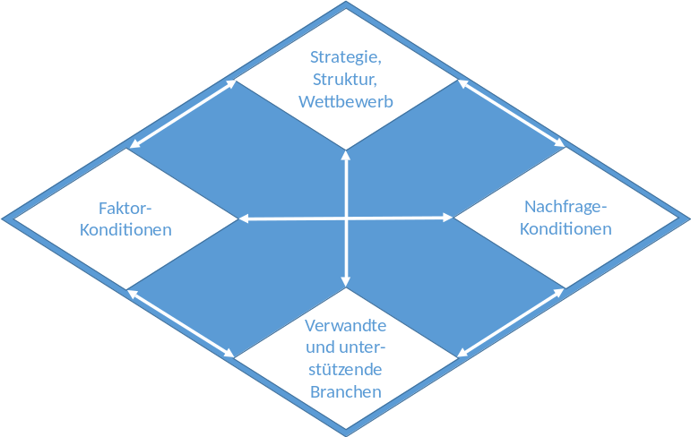
Abbildung 2 - Grafische Darstellung des Porter Diamant Modells

Faktorkonditionen:
Infrastruktur:
- Umgeben von zahlreichen Gastro-Unternehmen (Bars, Restaurants, Cafés) stellen die 110m² Geschäftsfläche am Hauptplatz in Schladming die perfekte Location für den GAMING ROOM dar.
- Die komplette IT-Infrastruktur kann durch Thomas Pilz (Inhaber zweiP IT & WEB Solutions eigenständig installiert und gewartet werden.
- Um die Öffnungszeiten weiter ausbauen zu können sind 2 Teilzeit-Mitarbeiter geplant
Nachfragekondition:
- Besucherzahlen der Region – sprechen für sich selbst!
- kein Mitbewerber in der gesamten Region mit einem vergleichbaren Angebot!
Unternehmensstrategie, Struktur und Wettbewerb werden in separaten Punkten abgehandelt!
Verwandte und unterstützende Branchen:
- Der GAMING ROOM ist der Anreiz für Kinder, Jugendliche und Erwachsene, alleine oder als Familienunterhaltung.
- Gastronomieunternehmen in unmittelbarer Umgebung werden davon ebenfalls profitieren
- Unterhaltungsunternehmen in der Tourismusregion sind hauptsächlich Outdoor-Unternehmen wie Bogenschießen, Hochseilgarten in der Ramsau, Zipline Stoderzinken, Rafting auf der Enns, etc.
- Weiters gibt es einen Indoor- und Outdoor-Escape Room in Schladming

3. Markt & Wettbewerb
Zielgruppe:
Die Hauptzielgruppe der PIRO Gaming GmbH sind Familien, Jugendliche und Erwachsene, die in der Urlaubsregion Schladming-Dachstein Urlaub machen oder hier leben. Aber auch Gruppen und Firmen sind eine Zielgruppe (z.B. für Teambuilding-Events und Feiern), vor allem im Bereich VR Escape.
Informationen über die Gaming Industrie:
Unter dem Begriff Gaming wird die Nutzung von digitalen Spielen auf PCs, Konsolen, Smartphones oder Tablets zusammengefasst. Gaming als Hobby gewinnt immer mehr an Bedeutung.
Bis vor einigen Jahren wurde der Markt für digitale Spiele durch den Verkauf der klassischen Konsolen- und PC-Spiele dominiert. Mittlerweile wird der Großteil des Umsatzes aber durch Zusatzinhalte für Games erwirtschaftet. Im Jahr 2022 wurde auf dem Gaming-Markt in Deutschland ein Rekordumsatz von rund 9,9 Milliarden Euro erzielt (Verkäufe von Gaming-Hardware und Videospielen, Abonnements und Gebühren für Online-Dienste)
Das Durchschnittsalter der Gamer ist mittlerweile auf fast 38 Jahre angestiegen, im Jahr 2014 waren die Spieler im Durchschnitt noch 31 Jahre alt. Inzwischen sind 12 Prozent aller Gamer in Deutschland 60 bis 69 Jahre alt. Gamer bezieht sich hier auf Personen im Alter von 6 bis 69 Jahren, die zumindest gelegentlich Computer- und Videospiele spielen, unerheblich, ob auf PCs, Konsolen, Smartphones, Tablets oder Handhelds gespielt wird. Als Beispiel hier die Zahlen aus Deutschland: auf die 10- bis 19-Jährigen entfallen 16 Prozent, 14 Prozent sind 20 bis 29 Jahre alt und 18 Prozent der Gamer sind zwischen 30 und 39 Jahre alt. Die Gruppe der 40- bis 49-Jährigen stellt 15 Prozent der Computerspieler, 18 Prozent entfallen auf die 50- bis 59-Jährigen.
(Veröffentlicht von Statista Research Department, 28.02.2024)
FIFA, Call of Duty und Minecraft waren im Jahr 2021 die beliebtesten Computerspiele in Österreich. Mehr als die Hälfte der österreichischen Bevölkerung verbrachte laut einer Umfrage aus dem Jahr 2021 mindestens einmal pro Woche seine Zeit mit Gaming. Es bezeichnet unterschiedliche Tätigkeiten: Von der Rentnerin, die täglich Quizspiele auf dem Smartphone spielt, dem Angestellten, der in seiner Freizeit Online-Strategie-Spiele am PC spielt, bis zu der jungen E-Sportlerin oder der Freundesgruppe, die am Wochenende Singspiele auf der Konsole spielt, ist alles dabei.
Der Markt für Videospiele soll in den kommenden Jahren weiterwachsen. Die meisten Nutzer und den größten Umsatz hatten im Jahr 2022 die Mobilen Games, also Spiele, die übers Handy genutzt werden. Aber auch den Download und Online-Games wird ein weiteres Wachstum für die nächsten Jahre vorhergesagt. Nur der Umsatz mit physisch verkauften Videospielen sinkt. Dennoch steigt der Verkauf von Konsolen weiter an. Weit mehr als die Hälfte der Österreicherinnen und Österreicher gab in einer Befragung im Jahr 2023 an, im letzten Jahr Geld für Videospiele ausgegeben zu haben. Die meisten bezahlten für Downloads, gefolgt von In-Game-Käufen. Je jünger die Gamer, desto eher nutzten sie auch kostenpflichtige Spiele.
Gamer finden sich in allen Gruppen der Gesellschaft. Die Mehrheit der österreichischen Gamer ist jedoch über 30 Jahre alt und berufstätig. Die beliebtesten Genres bei Videospielen waren im Jahr 2021 Strategie, Action und Adventure. Ähnlich sieht es auch bei den Jugendlichen aus. Die 11-18-Jährigen spielten am liebsten Strategie- beziehungsweise Aufbauspiele.
Rund ein Viertel der österreichischen Bevölkerung verbrachte laut einer Umfrage von 2023 über bis zu 5 Stunden wöchentlich mit Videospielen. Während 13 Prozent sich weniger als eine Stunde dem Video spielen widmeten, investierten nur 3 Prozent dafür mehr als 20 Stunden pro Woche. Etwa ein Drittel der Österreicher spielte zumindest fast täglich. 23 Prozent verfolgten sogar Videospiel-Streaming-Channels auf Seiten wie Twitch.

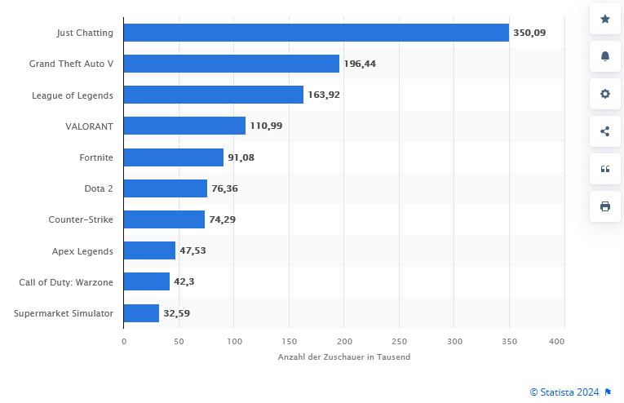
Abbildung 3- Top-10 Kategorien/Spiele bei Twitch nach der durchschnittlichen Anzahl an Zuschauern März 2024

3.1 Marktgröße und -wachstum
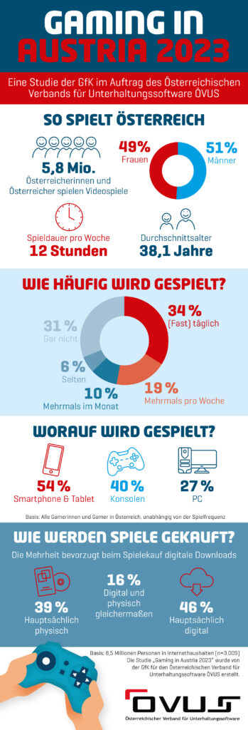

Österreich hat so viele Gamerinnen und Gamer wie nie zuvor: 5,8 Millionen Menschen in Österreich spielen Computer- und Videospiele – um eine halbe Million mehr als vor zwei Jahren. Die spannenden Details zur Spielenutzung in Österreich hat die neue GfK-Studie „Gaming in Austria 2023“ im Auftrag des ÖVUS erhoben. (Wien, 30. November 2023) Demnach spielen mehr als zwei Drittel (69 Prozent) der Österreicherinnen und Österreicher, nämlich 5,8 Millionen Menschen und damit um eine halbe Million mehr als vor zwei Jahren. Das ist neuer Rekord. Mehr als sechs von zehn Österreicherinnen und Österreichern (63 Prozent) spielen regelmäßig (mehrmals im Monat oder öfter). So zeigt sich, dass das Durchschnittsalter von Österreichs Gamerinnen und Gamern steigt. Lag es vor zwei Jahren noch bei 36,4 Jahren, sind es mittlerweile 38,1 Jahre. Auch der nominelle Zuwachs der Gesamtzahl an Spielerinnen und Spielern ist wesentlich von der Altersgruppe 50+ getrieben.
„Die Studie unterstreicht einmal mehr, wie sehr Gaming in der Mitte der Gesellschaft angekommen ist. Insbesondere widerlegt die Studie gängige Klischees über Videospiele. Sie sind kein Hobby für eigenbrötlerische männliche Teenager. Sie faszinieren Männer und Frauen gleichermaßen. Gespielt wird bis ins hohe Alter. Videospiele sind für jeden und die Studie zeigt das in beeindruckenden Zahlen“, sagt ÖVUS-Präsident Niki Laber.
Gaming hat sogar viele positive Effekte. Beim Spielen werden motorische wie kognitive Fähigkeiten gleichzeitig trainiert: Hand-Augen-Koordination, räumliches Sehen, Daueraufmerksamkeit. Forscher fanden heraus, dass – je nach Spielgenre – Hirnregionen durch regelmäßige Videospiele sogar wachsen. Auch die Augen können sich durch schnelle Spiele verbessern. Doch nicht nur das: Auf mentaler Ebene gibt es ebenfalls Vorteile.
Bei Videospielen gibt es verschiedene Genres, Spielformen und nahezu unendlich viele Geschichten, die erzählt werden. Oder vielmehr: die man erlebt. Durch das eigene Eingreifen und aktive Steuern ist man selbst auch emotional stark in die Geschichte involviert.

3.2 Marktpotenzial & Marktanteil
Im Jahr 2023 haben in der Dachstein-Schladming Region ca. 480.000 Personen im Sommer (Mai-Okt.) und ca. 470.000 Personen im Winter (Nov.-April) übernachtet. Die Besucher bleiben in der Regel ca. 4 Tage über Nacht damit ca. 2 Mio. Nächtigungen je Saison.

3.3 Zielgruppen
Die Zielgruppe für das Angebot von PIRO Gaming GmbH, dem GAMING ROOM in der Region Schladming-Dachstein, umfasst hauptsächlich:
- Jugendliche und junge Erwachsene: Diese Gruppe stellt die primäre Zielgruppe dar, da sie das Hauptinteresse an Videospielen und Virtual Reality-Erlebnissen hat. Sie suchen nach Möglichkeiten, ihre Freizeit aktiv zu gestalten, insbesondere bei schlechtem Wetter oder in den Abendstunden.
- Touristen und Urlauber: Besucher der Region Schladming-Dachstein, sowohl im Sommer als auch im Winter, sind potenzielle Kunden für PIRO Gaming GmbH. Sie suchen nach Unterhaltungsmöglichkeiten während ihres Aufenthalts, insbesondere wenn das Wetter die Outdoor-Aktivitäten einschränkt.
- Einheimische: Lokale Bewohner, darunter Jugendliche, junge Erwachsene und Familien, sind auch eine wichtige Zielgruppe für das Angebot von PIRO Gaming GmbH. Sie suchen nach lokalen Unterhaltungsmöglichkeiten, insbesondere in Regionen, die begrenzte Indoor-Aktivitäten bieten.
- Gruppen und Feierlichkeiten: Gruppen von Freunden, Familien oder sogar Firmen können den GAMING ROOM als Veranstaltungsort für besondere Anlässe oder Gruppenaktivitäten nutzen.
Durch die gezielte Ansprache dieser Zielgruppen kann PIRO Gaming GmbH sicherstellen, dass ihr Angebot auf die Bedürfnisse und Interessen der potenziellen Kunden abgestimmt ist und ihnen ein ansprechendes Spielerlebnis bietet.

3.4 Wettbewerbsanalyse
In Österreich gibt es bereits mehrere Standorte mit virtuellen Escape Rooms in Wien, Linz, Salzburg, Graz und Innsbruck mit einem ähnlichen Produktangebot. In Schladming gibt es einen analogen Indoor Escape Room und einen Outdoor Escape Room.
Der GAMING ROOM mit VR Escape Rooms erweitert in Schladming das bestehende Angebot und schließt damit eine Marktlücke in der Region.

3.4.1 Konkurrenzanalyse
Folgende Escape Rooms können aktuell in Schladming gebucht werden:
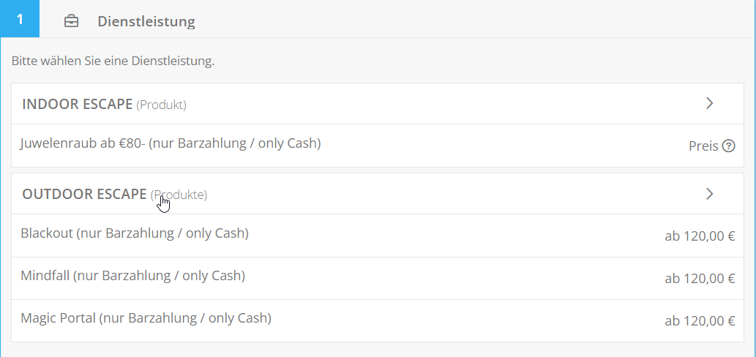
Die bestehenden Escape Room Aktivitäten in Schladming sind nur mit mehreren Personen (2 bis maximal 7 Spieler) durchführbar, im Vergleich dazu deckt das VR Escape Room Angebot im GAMING ROOM auch Einzelspieler sowie eine maximaler Spieleranzahl von 10 Personen gleichzeitig ab.
Im Bereich PC- und Konsolengaming gibt es keine vergleichbaren Optionen im Ennstal.

3.4.2 Markteintrittsbarrieren
Für den GAMING ROOM in Schladming gibt es keine Markteintrittsbarrieren, das Gewerbe fällt unter „Vermietung von beweglichen Gegenständen“. Mit diesem Gewerbe ist es auch möglich, einen kleinen Umsatz mit Getränken und Snacks zu machen.
Die kritischen Eintrittsbarrieren für neue Mitbewerber am Markt sind
- die passende Location in Schladming,
- fundierte IT-Kenntnisse und jahrelange Erfahrung im Gaming Bereich
- sowie Marketing, Vertriebs- und Finanz-Know-How und Kompetenz
Die Kombination der jahrelangen Erfahrungen der beiden Gesellschafter stellt sicherlich eine der größten Eintrittsbarrieren dar. Müsste man das IT-Know-How für Installation und Wartung der gesamten IT-Infrastruktur (Netzwerk, Server, Gaming und Virtual Reality Hard- und Software, Website inkl. Buchungssystem) zukaufen, wäre das Unternehmen nicht rentabel. Dasselbe gilt für den Bereich Marketing und Vertriebs Kompetenz, welche durch jahrzehntelange nationale und internationale Erfahrung im Bereich der Geschäftsführung und Vertriebsleitung durch Fr. Robineau abgedeckt wird.

4. Marketing & Vertrieb

Öffnungszeiten und angenommene Auslastung
- Montag: 14-22 Uhr (8 Std.)
- Dienstag: geschlossen
- Mittwoch: geschlossen
- Donnerstag: 14-22 Uhr (8 Std.)
- Freitag: 14-22 Uhr (8 Std.)
- Samstag: 14-22 Uhr (8 Std.)
- Sonntag und Feiertag: 14-22 Uhr (8 Std.) (optional: 9-12 Uhr)

Die Öffnungszeiten in den touristisch stark frequentierten Sommer- und Wintermonaten (Mitte April-Okt bzw. Mitte Nov. -März = 11 Monate) belaufen sicher daher auf min. 40 (46) Stunden pro Woche.

Optional kann die Location auch außerhalb der Öffnungszeiten für Trainings, Schulungen oder Workshops in den Bereichen Gaming, E-Sports oder Umgang mit digitalen Medien (IT-Sicherheit, Internet, Smartphones, …) genutzt und gebucht werden.

Virtual Reality Plätze (8-10 Plätze)
Die maximale Auslastung (6 Sessions/Tag) eines VR Platzes beträgt jährlich 1.320 Sessions, bei 50% Prozent Auslastung beträgt diese 660 Sessions.
8 Personen je 6 Session = 48 Personen/Sessions/Tag x 5 Tage in der Woche = 240 Sessions / Woche
240 Sessions/Woche x 4,33 Wochen = 1040 Sessions/Personen/ im Monat
11431 Sessions/Personen/ im Jahr (5 Tage die Woche, 11 Monate im Jahr, 8 Plätze, 6 Sessions am Tag
mit 50% Auslastung= 5715 Sessions /8 Plätze = 714 Sessions
Pricing Virtual Reality:
Der Bruttopreis beläuft sich auf € 33-39,- je nach Anzahl von Spielern, durchschnittlich ca. € 36,- Brutto. In der Startphase ist mit einer niedrigeren Auslastung zu rechnen. Ab der Wintersaison sind monatliche Steigerungen aber realistisch um das Ziel einer 50%igen Auslastung zu erreichen.
Pro Spiel je Spieler € 6,- an das Unternehmen, dass die VR Speile zur Verfügung stellt zu entrichten. Die Abrechnung erfolgt monatlich automatisch nach Spielsessions
Der erwartete Netto-Jahresumsatz liegt bei 8 VR Arbeitsplätzen und 50% Auslastung ca. € 160.000,- und der Deckungsbeitrag bei ca. € 125.600.
Bei erhöhten Besucherfrequenzen (Ferien und Wochenenden) ist es möglich weitere 2 VR zu ergänzen oder die Öffnungszeiten zu verlängern (z. B. an Wochenenden und Feiertagen).

PC/Konsolen Gaming (6 Plätze)
In der Standardausstattung sind die Gaming Plätze mit 2 Gaming PCs, 2 Sony PlayStation 5 und 2 Nintendo Switch ausgestattet. Je nach Buchung können die Kombinationen der PCs und Konsolen auf den Gaming Plätzen innerhalb kürzester Zeit geändert werden. Somit ist es auch möglich, z. B. für gemeinsame Multiplayer Spiele oder E-Sport Teams die entsprechende Gaming Setups zur Verfügung zu stellen und die Erfahrung des Spielens in Teams (meist 4 oder 5 Spieler in einem Team) zu fördern. Viele in Abbildung 3 genannten Spiele sind derartige Multiplayer Spiele, z. B. Dota 2, Counter-Strike 2 oder League of Legends.
Ein Gaming Platz wird innerhalb kürzester je nach Buchung zur Verfügung gestellt. Im ersten Jahr wird mit einer gesamten Auslastung von 476 Stunden gerechnet, die maximale Auslastung liegt bei 952 Stunden.
- 2 PC Gaming Plätze zu Beginn, finale Ausbaustufe 5 Plätze
- 2 Playstation 5 Gaming Plätze zu Beginn, finale Ausbaustufe 5 Plätze
- 2 Nintendo Switch Gaming Plätze zu Beginn, finale Ausbaustufe 5 Plätze

Es können zukünftig die Plätze variabel aufgestellt werden.

Pricing PC/Konsole Gaming
€ 7,- Brutto pro Person / Stunde für Einzelplatz je Gaming Setup
€ 5,- Brutto pro Person / Stunde für zwei Spieler je Gaming Setup
Zusätzlich können verschiedene Bundles oder Blöcke erworben werden.
Bei jeweils 2 Plätzen je PC/Konsole (6 Plätze in Summe) liegt der erwartete Netto-Jahresumsatz bei ca. € 16.000, - bei einer 50% Auslastung

Gaming-Lounge (1-8 Plätze)
Die Gaming Lounge bietet die Möglichkeit des gemeinsamen Spiels in Wohnzimmeratmosphäre an der Nintendo Switch oder Playstation 5. Ideal z. B. für Geburtstagsfeiern (Super Mario Kart, …) oder ein internen FIFA/EAFC Turnier unter Freunden). Die Lounge bietet Platz für bis zu 8 Spielern
Die Gaming Lounge kann für einzelne oder mehrere Stunden gebucht werden. Im ersten Jahr wird mit einer Auslastung von 25% gerechnet, das wären ca. 714 Std. /Jahr = 178 Std.
(eine Buchung für 3 Std./Tag x 5 = 15 Std. *4,33 Wochen = 65 Std. im Monat *11 Monate = 714 Std./Jahr

Pricing Gaming Lounge
€ 32,- Brutto pro Stunde für die gesamte Lounge (1-8 Spieler)
Der erwartete Netto-Jahresumsatz liegt bei ca. € 14.000, - bei einer Auslastung von einem Viertel !

Getränke und Snacks
Zusätzliche Einnahmen von Getränken, Snacks und Kaffee werden mit ca. € 20.000,- hochgerechnet.

Vermietung
Eine Bürofläche und Infrastruktur wir zu einem Preis von 500€ an ZweiP IT Web Solutions vermietet. Dies bedeutet Mieteinnahmen von ca. 6000€/Jahr

Alle Umsätze und Einnahmen zusammengefasst:
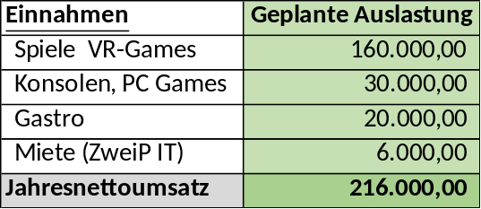

4.1 Marketingstrategie & Kommunikationskanäle
Digitales Marketing:
- Website: Erstellung einer ansprechenden Website, die das Angebot von PIRO Gaming GmbH präsentiert und Informationen zu Buchungsoptionen, Preisen, Spielen und Öffnungszeiten bietet.
- Soziale Medien: Aufbau einer Präsenz in sozialen Medienplattformen wie Facebook, Instagram und Twitter, um potenzielle Kunden anzusprechen und auf das Angebot aufmerksam zu machen. Regelmäßige Beiträge über Spiele, Veranstaltungen und Sonderangebote werden gepostet, um die Interaktion mit der Zielgruppe zu fördern.
- Online-Werbung: Schaltung gezielter Online-Werbekampagnen auf Plattformen wie Google Ads und Facebook Ads, um die Sichtbarkeit des Unternehmens zu erhöhen und potenzielle Kunden anzuziehen.
- Streaming: Aufbau eines eigenen Twitch- und YouTube Kanals

Lokales Marketing:
- Partnerschaften: Kooperation mit dem Tourismusbüro Dachstein-Schladming, Platzierung in der Sommercard, Homepage des Tourismusbüros, inkl. Flyern der Sommercard
- Werbung bei lokalen Tourismusunternehmen, wie Hotels, Restaurants, Jugendzentren und anderen Freizeiteinrichtungen, um das Angebot von PIRO Gaming GmbH zu bewerben und potenzielle Kunden zu erreichen.
- Werbung beim Kongresszentrum und großen Hotelanlagen um Firmenevents zu bewerben
- Veranstaltungen: Organisation von Events wie Eröffnungsfeiern, Turnieren oder speziellen Aktionstagen, um die Aufmerksamkeit der lokalen Gemeinschaft auf das Unternehmen zu lenken und neue Kunden anzuziehen.
- Flyer und Plakate: Verteilung von kleinen Visitenkarten bei den großen Parkplätzen der Liftstationen, Flyern und Anbringung von Plakaten an strategischen Standorten in der Region (z.B. Skaterpark, Hallenbad, etc.)
- Sponsoring bei Feuerwehrfesten, Sportmannschaften und Turnieren.
- Steher und Fahne direkt beim Eingang zum GAMING ROOM
- Merchandise in Form von Textilien (T-Shirts, Taschen…)

Kundenbindung:
- Treueprogramm: Einführung eines Treueprogramms, bei dem Kunden Punkte sammeln können, die gegen Rabatte, kostenlose Getränke oder Spielzeit eingelöst werden können.
- Feedback: Einrichtung eines Feedback-Systems, um die Zufriedenheit der Kunden zu messen und Verbesserungsvorschläge zu sammeln, um das Spielerlebnis kontinuierlich zu optimieren.
- Gutscheine: Vorort mit Rabatt für die nächste Online-Buchung

4.3 Preisgestaltung

Die Einzelpreise finden Sie im vorangehenden Kapitel.
Es werden sowohl Treuepässe, 10er Blöcke als auch Monatspakete angeboten werden. Weiters wird es Staffelpreise bei der Personenanzahl geben für die Lounge und die Virtual Reality Plätze.
Sommercard-besitzer werden gegen Vorlage der Karte einen Rabatt von 15% erhalten.

5.Unternehmen und Management

5.1 Management & (Gründungs)-Team
Gründer der PIRO Gaming GmbH sind Hr. DI Thomas Pilz und Fr. Mag. Claudia Robineau.
Hr. Pilz hat mehr als 25 Jahre Erfahrung in den Bereichen IT-Management, IT-Infrastruktur und Web-Technologien. Neben mehreren Jahren Führungserfahrung als Leiter der IT-Abteilung der Klinik Diakonissen Gmbh und Leiter Der Fachabteilung Applikation und Innovation im Diakoniewerk Österreich hat Herr Pilz auch umfassende Kenntnisse im Bereich der IT-Security. Aktuell ist Herr Pilz Eigentümer des Unternehmens zweiP IT & Web Solutions und im Bereich Consulting und Solution Design für CANCOM Austria tätig.
Hr. Pilz ist seit mehr als 35 Jahren passionierter Videospieler/Gamer und war zur Jahrtausendwende mehrere Jahre Teamkapitän und Führungsspieler eines österreichischen Amateur E-Sports Teams. Zusätzlich ist er im ESVÖ (E-Sport Verband Österreich) als zertifizierter E-Sports-Schiedsrichter gelistet.
Die zweite Gesellschafterin Fr. Mag. Claudia Robineau hat sich ihr erworbenes Wissen beim Studium der Betriebswirtschaft an der JKU Linz, im Speziellen über Marketing, Vertrieb und Finanzen angeeignet. Nach 6 Jahren als Key-Account-Managerin für international Fahrzeughersteller bei voestalpine Stahl, war Fr. Robineau 5 Jahre Geschäftsführerin von voestalpine Rumänien und anschließend 5 Jahre von voestalpine Frankreich. Aufbau und Ausbau des Vertriebs und Marketings in verschiedenen Ländern für unterschiedliche Produkte von voestalpine waren neben den allg. Geschäftsführertätigkeiten (Human Resources, Finanzen, etc.) ihre Aufgaben.

5.2 Informationen zum Unternehmen
- Firmenlaut:
  - PIRO Gaming GmbH
  - Geschäftsbezeichnung „GAMING ROOM“
  - geplantes Datum der Unternehmensgründung April 2024
- Geplante Rechtsform: GmbH
- Firmensitz: Hauptplatz 40, 8970 Schladming
- 50% Anteil DI Pilz Thomas, 50% Mag. Claudia Robineau
- Gesellschaftsvertrag vorhanden
- Es gibt keine externe Partner
- Kurz vor Unternehmensgründung

5.4. Umsetzungsplanung & Strategie

5.4.2 Meilensteine
- Vorbereitungsgespräch mit Steuerberater und WKO
- Unternehmensgründung bei Notar, WKO
- Termin bei Bank um Unternehmensfinanzierung sicherzustellen
- Finalisierung und Unterschrift Mietvertrag
- Beschaffung von IT-Equipment, VR Brillen, Kontakt zu Spiel-Softwareunternehmen, Testen von Spielen
- Marketingagentur für Design, Logo - Erstellung
- Beschaffung von Inneneinrichtung (Schreibtisch, Empfang, Lounge, etc. ), Beschaffung Getränke-/Snackautomaten
- Erstellung Homepage, Buchungssystem, Marketingunterlagen
- Check der Plan-Bilanz/G&V mit Steuerberater
- Aufbau und Testen gesamter IT Struktur
- Eröffnung Anfang Juli
Nachgründungsphase
- Check nach Sommersaison, Notwendige Verbesserungen und Adaptionen, ev. Erweiterung von PCs und Spielen, Entscheidung für Einstellung Mitarbeiter
- GO -> Vorbereitung für Wintersaison
- Check nach Wintersaison
- Bilanzierung – Gewinn/Verlustsituation – Entscheidung ob Anpassungen erforderlich
- Nächster Check Sommersaison – Review nach einem Jahr GAMING ROOM
Nach jedem Quartal detaillierte Analyse des Geschäftsverlaufs um erforderliche Anpassung schnell vornehmen zu können.
Sollte nach eineinhalb Jahren die notwendige Entwicklung und positive Ergebnissituation nicht absehbar sein, wird Plan B eintreten.
Plan B: Untervermieten an EPU –Einzelbüros um die Mietkosten einzubringen, Verkauf von Hardware, Platzierung des Snack-/Getränkeautomaten an einem anderen Standort in Schladming.

6. Erfolgs- und Finanzplanung
Siehe vereinfachte Einnahmenausgabenrechnung

6.1 Gründungskosten & Gründungsinvestitionen
Gründungskosten sind ca. 2000€ für den Notar, inkl. Gesellschaftervertrag
Firmenbucheintragung ca. 800€

6.1.1 Laufende Kosten
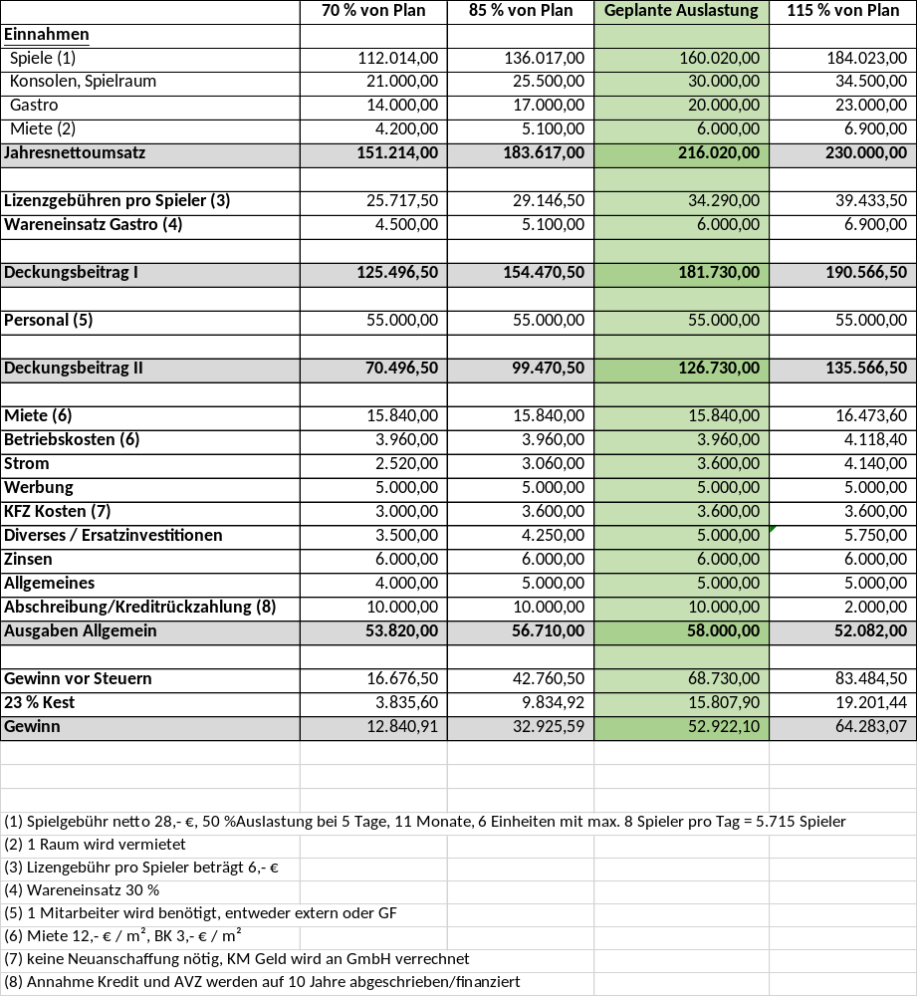

6.1.2 Kapitalbedarf & Finanzierungsquellen

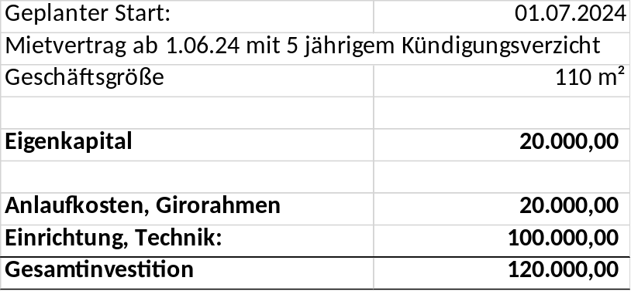

Bankanfrage:
Darlehen von 80.000€
Betriebsmittelrahmen von 20.000€

NeuFög und AWS oder ÖHT Förder- Bedingungen werden erfüllt.

